WARSZTATY ARTYSTYCZNE "POD PRECLEM"
GRAFIKA/RYSUNEK/MALARSTWO w MDK GLIWICE

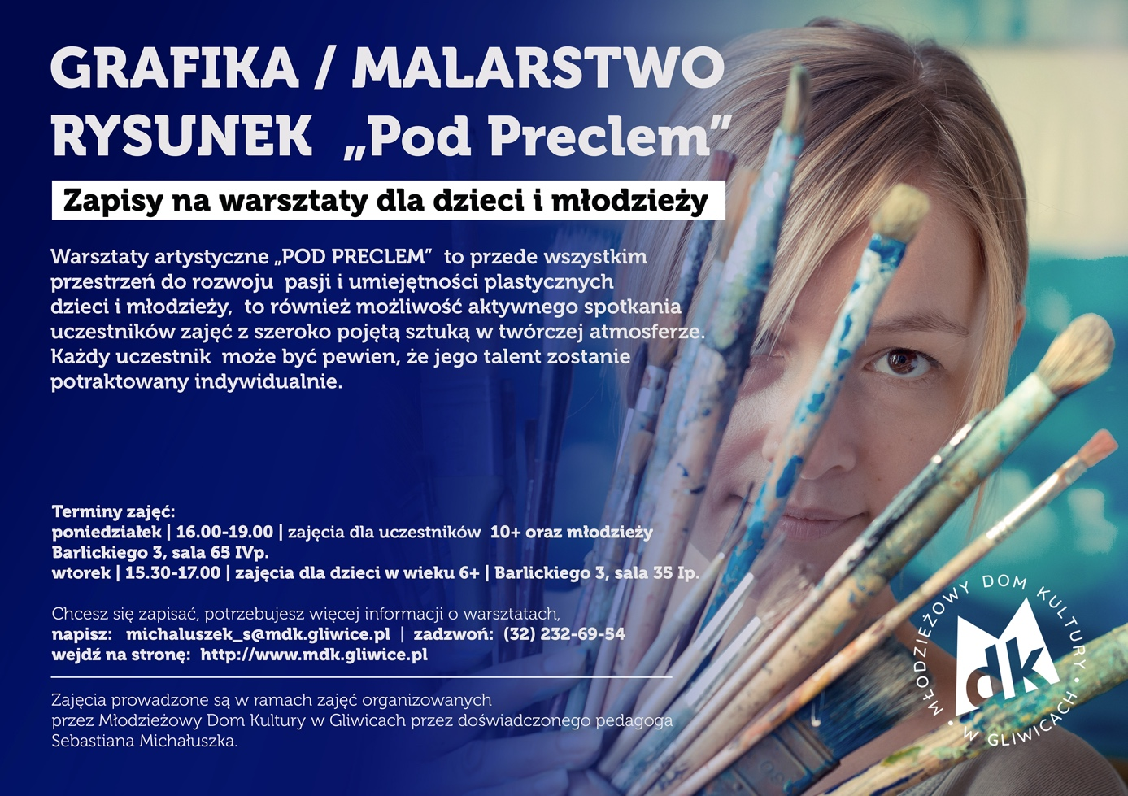
Zapraszamy dzieci i młodzież na warsztaty plastyczne w pracowni "POD PRECLEM"

W trakcie zajęć uczestnicy będą mieli przyjemność zapoznać się z magią grafiki warsztatowej, technikami druku wklęsłego, wypukłego czy płaskiego. Techniki takie jak linoryt, monotypia czy sucha igła staną się ważnymi środkami wyrazu artystycznego dla młodych artystów. Ponadto na cotygodniowych spotkaniach pod okiem doświadczonego prowadzącego wszyscy uczestnicy zajęć będą rozwijać swoje umiejętności rysunkowe, malarskie (akwarela, tempera, akryl), fotograficzne, jak i również te związane z projektowaniem graficznym. Zajęcia dla młodzieży obejmować będą również wprowadzenie do rysunku, malarstwa studyjnego i kompozycji.

Warsztaty kreatywne „POD PRECLEM” to nie tylko miłe i twórcze spędzanie wolnego czasu, to przede wszystkim przestrzeń do rozwoju pasji i umiejętności plastycznych dzieci i młodzieży, to możliwość aktywnego spotkania uczestników zajęć z szeroko pojętą sztuką w twórczej atmosferze. Warsztaty „POD PRECLEM” z pewnością dostarczą wszystkim uczestnikom zajęć wielu pozytywnych emocji a każdy uczestnik może być pewien, że jego talent zostanie potraktowany indywidualnie.
Warsztaty prowadzone są w ramach zajęć edukacyjnych organizowanych przez Młodzieżowy Dom Kultury w Gliwicach przez doświadczonego pedagoga Sebastiana Michałuszka.
Zajęcia trwać będą przez cały rok szkolny. Po zakończeniu zajęć uczestnicy otrzymają pamiątkowy dyplom ukończenia warsztatów.
Organizator warsztatów zapewnia wyposażenie całego warsztatu graficznego oraz wszystkie inne niezbędne materiały plastyczne.
Terminy zajęć:
poniedziałek, grupa „Pod Preclem +10 | 16.00-19.00 | zajęcia dla uczestników 10 + oraz młodzieży | Barlickiego 3, sala 57 IVp.
wtorek, grupa „Pod Preclem +6 | 15.30-17.00 | zajęcia dla dzieci w wieku 6+| Barlickiego 3, sala 35 Ip.
Młodzieżowy Dom Kultury w Gliwicach, ul. Barlickiego 3.
Chcesz się zapisać, potrzebujesz więcej informacji o warsztatach, napisz: michaluszek_s@mdk.gliwice.pl | zadzwoń (32) 232-69-54 lub wejdź na stronę: http://www.mdk.gliwice.pl.

